**LINK PARA FAVICON E CSS:**

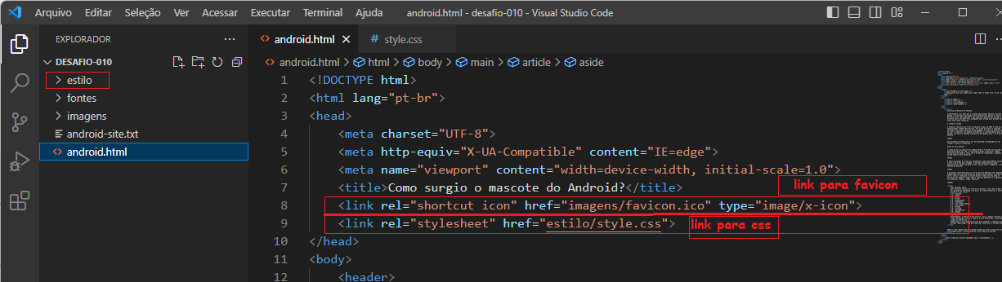

**EM NEGRITO**:

<strong>xxxxx</strong> (tem um sentido, semântica).

<b>xxxxx</b> (ele formata em negrito, mas sem um significado específico, não semântica).

**ABRIR LINK:**

<a> href =”xxxxxxx” depois colocar ‘target_blank’ se quiser abrir em uma nova página.

**PEGAR FONTE NO GOOGLE FONTS:**

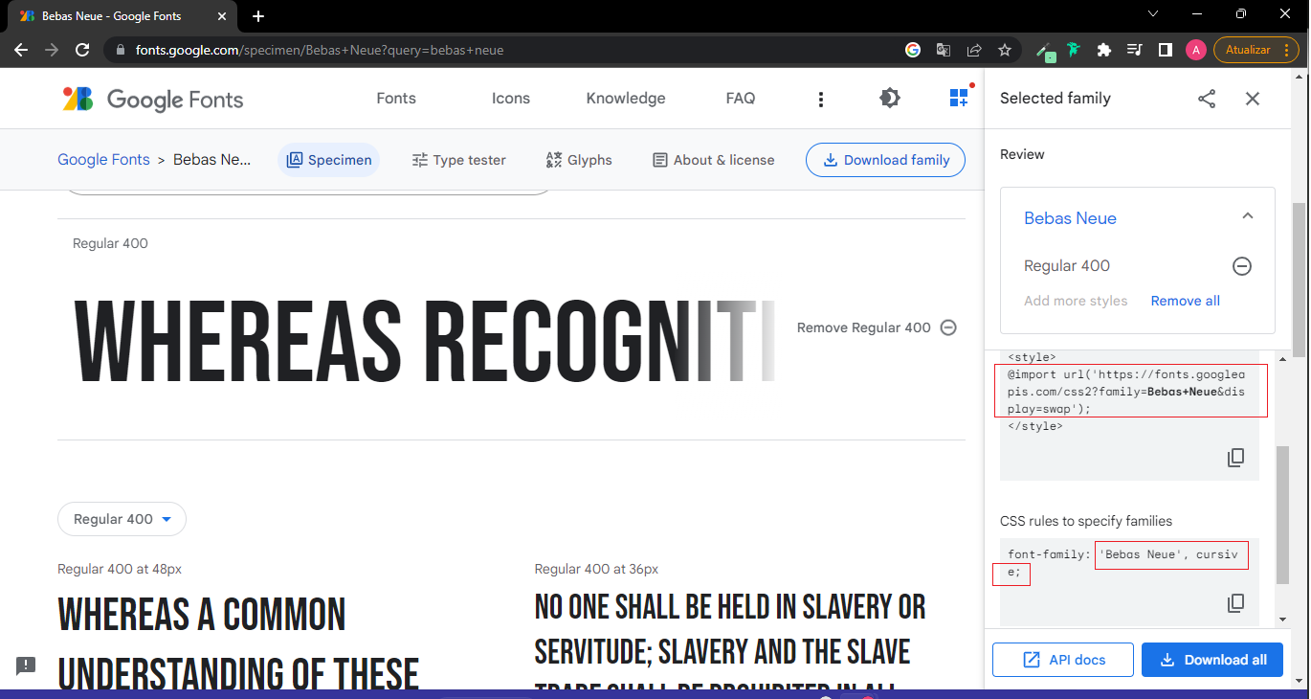

**TELA:**

1.200px de largura

**EXTENSÕES:**

Window Resizer